Место проведения праздника «Это Родина моя!» в Крылатском
13.05.2015
Жители Крылатского – участники проекта «Активный гражданин» проголосовали за место проведения спортивно-досугового праздника «Это Родина моя!». Открытые соревнования для всей семьи проводятся в районе регулярно. В этом году мероприятие состоится в День России 12 июня.
По результатам голосования в проекте «Активный гражданин», большинство жителей хотели бы провести праздник у поликлиники №195 по адресу Крылатские холмы, д. 49-51. Эту площадку поддержали 54,5% респондентов.
Около 31% участников онлайн-референдума понравилась идея отметить День России в парке «Москворецкий». 4% жителей района предложили свои варианты. К примеру, по мнению большинство из них, наиболее удобная площадка для праздничных гуляний – площадь Защитников Неба.
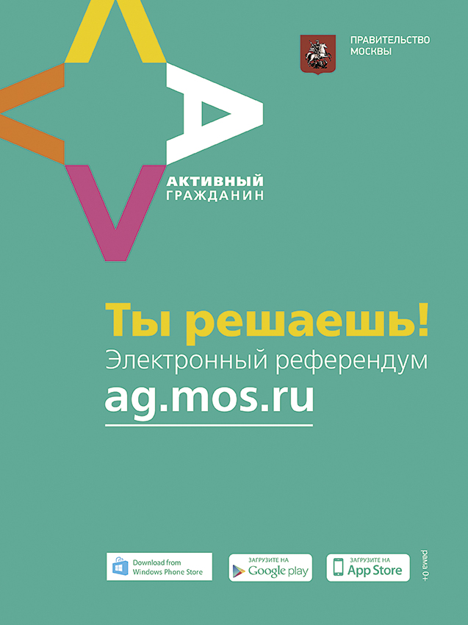

Адрес страницы: http://filevsky-park.mos.ru/presscenter/news/detail/1843171.html
Управа района Филевский парк города Москвы

